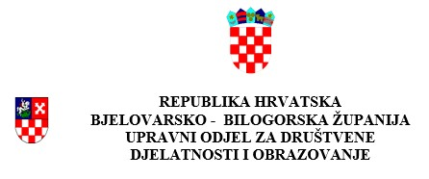

POZIV ZA PREDLAGANJE PROGRAMA JAVNIH POTREBA U KULTURI BJELOVARSKO - BILOGORSKE ŽUPANIJE ZA 2024. GODINU

POPIS PRILOGA KOJI SE PRILAŽU PRIJAVI

POPIS PRILOGA KOJI SE PRILAŽU PRIJAVI | OZNAČITE SA „X“
Obrazac opisa aktivnosti (ispunjen, potpisan i ovjeren)
Obrazac proračuna aktivnosti
(ispunjen, potpisan i ovjeren)
Preslika Izvoda o registraciji udruge iz Registra udruga RH ili drugog odgovarajućeg registra, ne starija od 3 mjeseca ili ispis elektronske stranice sa svim podacima udruge iz registra
Financijski izvještaj prijavitelja
- za obveznike dvojnog knjigovodstva: preslika godišnjeg Izvještaja o prihodima i rashodima, Bilanca i Bilješke uz financijski izvještaj za 2022. godinu
- za obveznike jednostavnog knjigovodstva: odluka o vođenju jednostavnog knjigovodstva i primjeni novčanog računovodstvenog načela usvojena od zakonskog zastupnika podnositelja i Godišnji financijski izvještaj o primicima i izdacima za 2022. godinu
Potpisana izjava o nepostojanju dvostrukog financiranja
Neobavezni dijelovi prijave (izvodi iz novinskih članaka, publikacija, fotografije, nagrade i sl.)

Uvjerenje nadležnog suda da se ne vodi kazneni postupak protiv osobe ovlaštene za zastupanje udruge i voditelja jednokratne aktivnosti, ne starije od 6 mjeseci od dana objave Javnog poziva
Potvrda Ministarstva financija/Porezne uprave o stanju javnog dugovanja za prijavitelja, ne starije od 30 dana od dana objave Javnog poziva

